| Laboratorio de Computación  Salas A y B |
| --- |
|  |

| *Profesor(a):* | Tonatiuh Daniel Vanegas Sánchez |
| --- | --- |
| *Asignatura:* | Fundamentos de Programación |
| *Grupo:* | 16 |
| *No de Práctica(s):* | 1 |
| *Integrante(s):* | Rivas Amaya Luis Roberto |
|  |  |
|  |  |
|  |  |
| *No. de lista o brigada:* | 39 |
| *Semestre:* | 2025 - 1 |
| *Fecha de entrega:* | 19/08/24 |
| *Observaciones:* |  |
|  |  |

CALIFICACIÓN: ________________

La computación como herramienta de trabajo del profesional de ingeniería

Objetivo:

El alumno conocerá y utilizará herramientas de software que ofrecen las Tecnologías de la Información y Comunicación que le permitan realizar actividades y trabajos académicos de forma organizada y profesional a lo largo de la vida escolar, tales como manejo de repositorios de almacenamiento y buscadores con funciones avanzadas.

Actividades:

* Crear un repositorio de almacenamiento en línea.
* Realizar búsquedas avanzadas de información especializada.

Introducción:

El conocimiento y uso de las TICs es necesario para la futura vida laboral como ingenieros. Nos enfocaremos en las herramientas para manejo de repositorios de almacenamiento y buscadores de información con funciones avanzadas.

Desarrollo:

**Comando 1:** se coloca “or” para que busque una palabra u otra específicas. Al usar “-tenis” restringimos la búsqueda y le especificamos que no queremos encontrar.

**Comando 2:** Utilizamos las comillas para que la búsqueda sea con esas palabras y en ese orden.

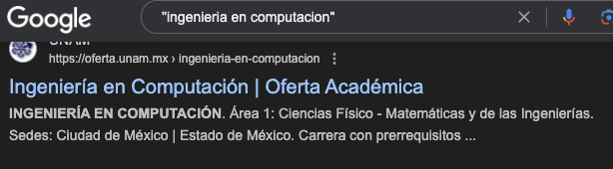

**Comando 3:** Al usar “programacion en C” junto a un +apuntadores, le estamos indicando que busque apuntadores que se usan en C. Sin el “+” solo buscará lo que está en comillas siendo lo más general posible.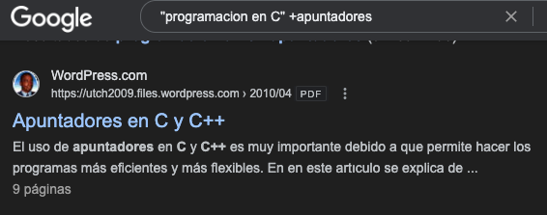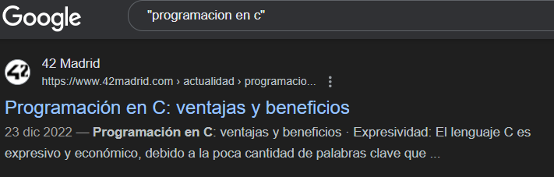

**Comando 4:** “define:” ayuda a buscar el concepto seguido de los dos puntos. Podemos combinar con los anteriores comandos como el “+” para que se busque el concepto en, este caso, en sitios de la UNAM.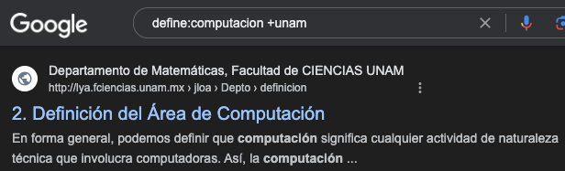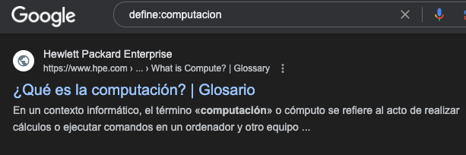

**Comando 5:** “site:” auxilia a buscar una página web en específico y con “~olimpiadas” le pedimos resultados sobre esa página web y respecto a la palabra, en este caso, sobre las olimpiadas.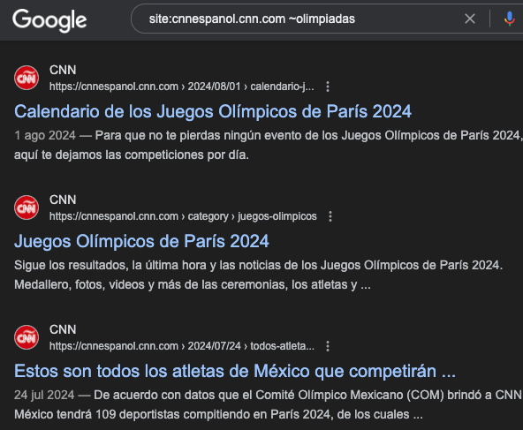

**Comando 6:** “intitle:”, “intext:”, “filetype:” nos ayudan a encontrar las palabras en el título, en el texto y el tipo de archivo respectivamente.

**Comando 7:** al ingresar una operación en el buscador nos brinda una calculadora científica interactiva con el resultado.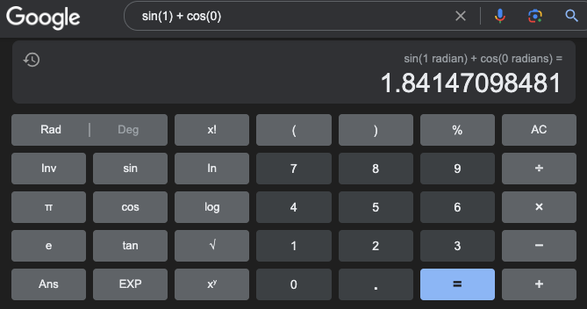

**Comando 8:** al poner “convertir” seguido de dos unidades nos brinda la conversión requerida.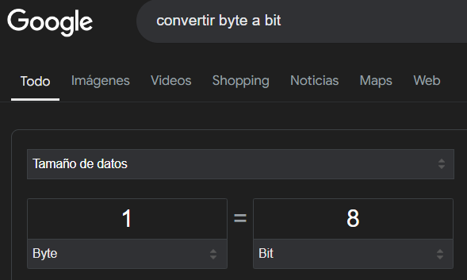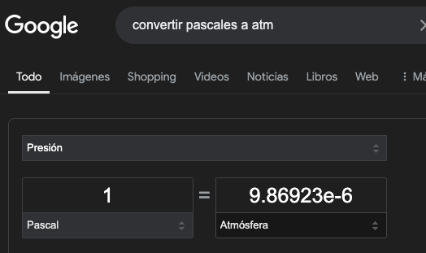

**Comando 9:** para graficar funciones colocamos la función junto con el intervalo a graficar.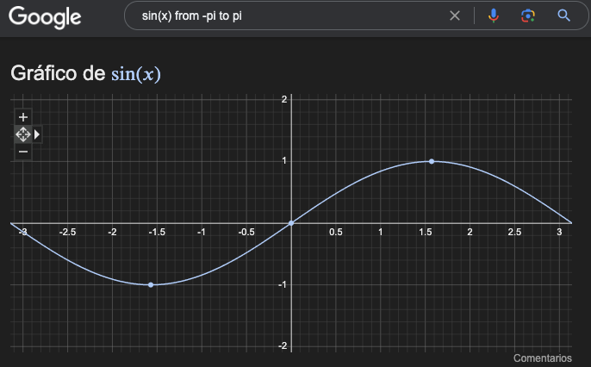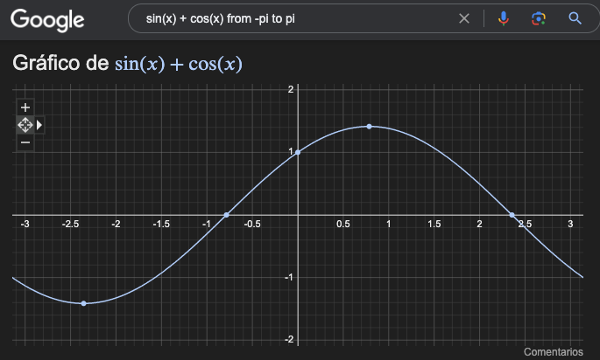

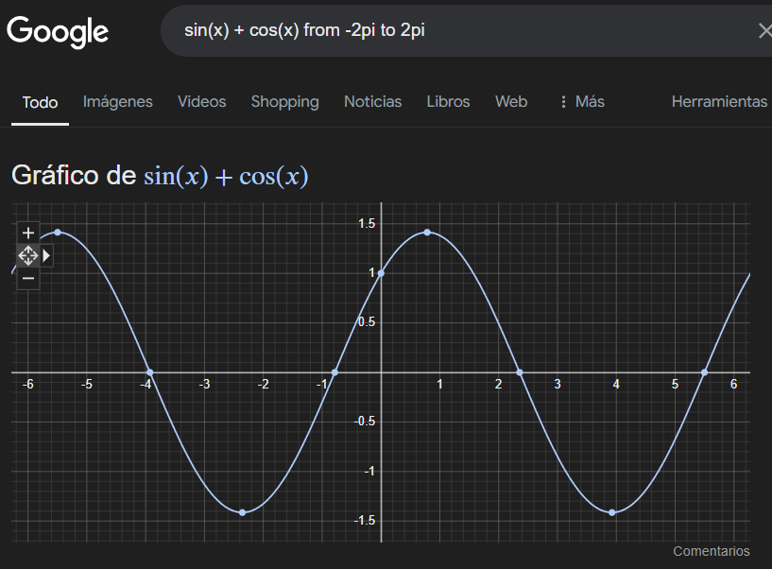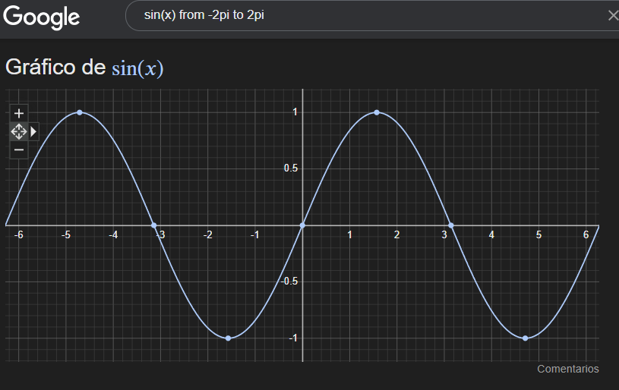

**Comando 10:** al colocar “google scholar” nos abre un buscador diferente, es éste se puede buscar artículos científicos y académicos.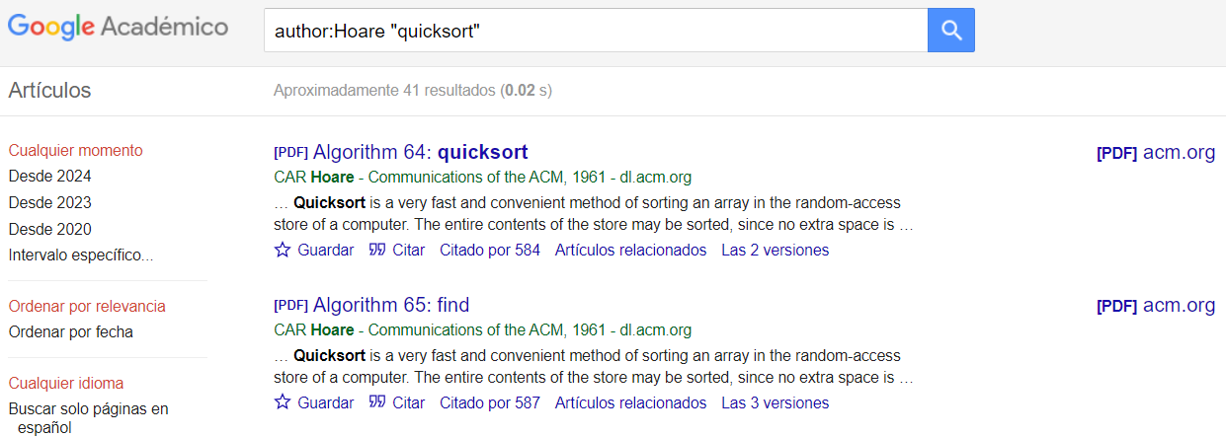

**Comando 11:** al buscar en “google imágenes” podemos insertar una imagen descargada previamente y nos arroja más datos de la misma, en este caso, nos da el nombre científico del animal, así como otros ejemplares de éste.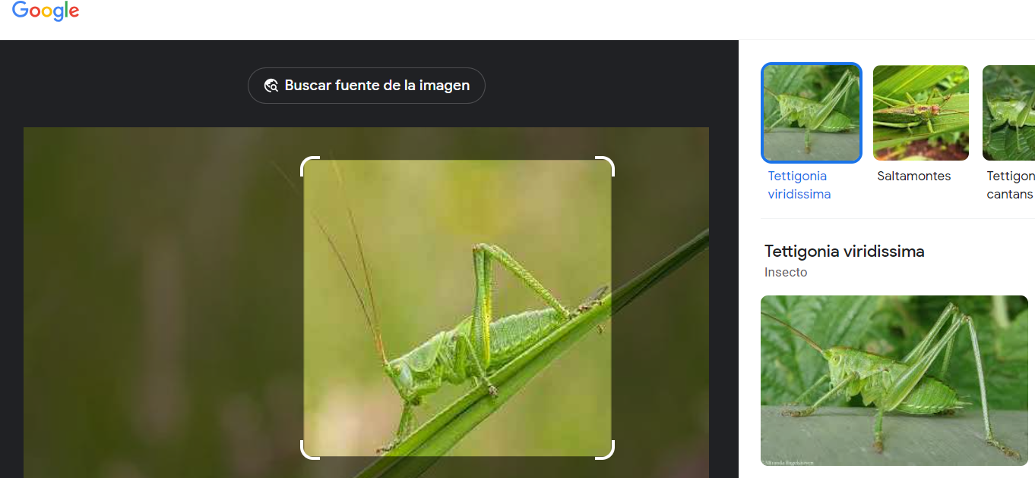

**GitHub:** creamos nuestra cuenta a partir de un correo y una contraseña. Después creamos un repositorio: 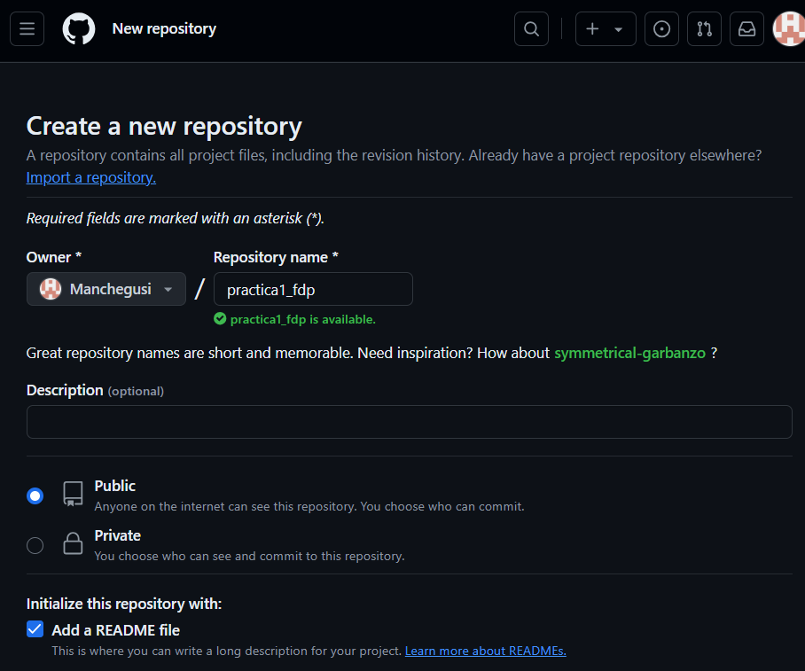

Creamos un nuevo archivo en nuestro repositorio de nombre “practica1_fdp”, a este archivo le llamamos “datos” y le colocamos nuestro nombre completo junto con un comentario para identificarlo más fácilmente dentro del cuerpo del texto.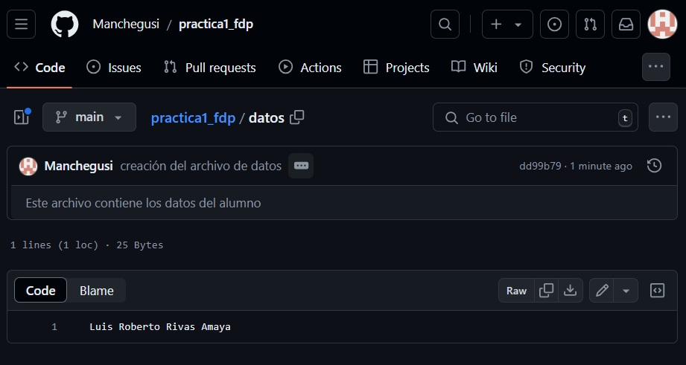



Para agregar imágenes en nuestro repositorio con la opción “upload files”.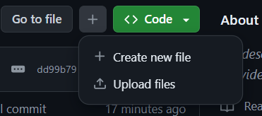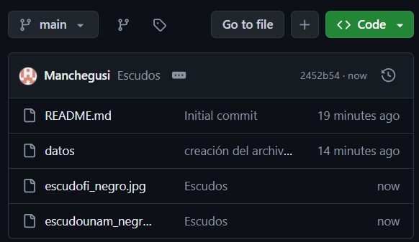

También podemos editar un archivo previo con la opción en forma de lápiz.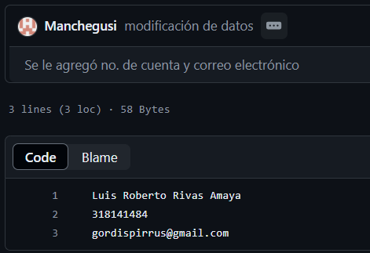

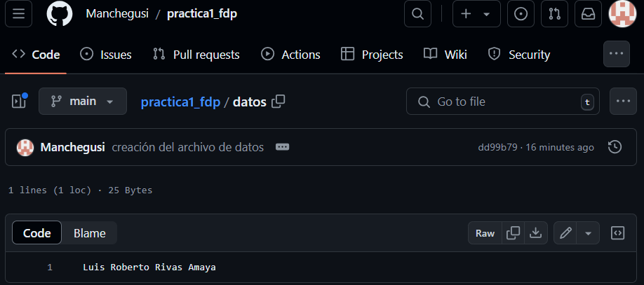

La ventaja de GitHub es que podemos ver las modificaciones o adiciones que se hicieron mediante el “commit”:

